무료 세미나 참가신청서

㈜모던하이테크(Modern HighTech Co., Ltd.)는 컴퓨터 CAD (Computer Aided Design)를 이용한 섬유-패션디자인에 관심 있는 분들을 대상으로 SmartDesignerTM 무료 세미나를 제공하고 있습니다. 하기 내용을 확인하신 후 저희에게 보내주시기 바랍니다.

장소: ㈜모던하이테크 (삼성동 무역센터트레이드타워 1002호)
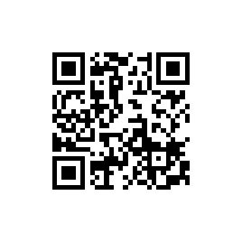
준비물: 필기도구, 노트북, 마우스
비용: 무료*
*노트북이 없을 경우, 노트북 사용료 2만원 부과됩니다.

트레이드타워의 주차 권 발급이 없으니, 대중교통을 이용해 주시기 바랍니다.
서명 |  | 직위
회사명/학교 |  | 부서/전공
전화번호 |  | 이메일
요청사항 |  | 노트북 | □ 개인 노트북, 마우스  (MAC 사용불가능)  □ 임대 (2만원 부과)
Modern HighTech Co., Ltd. |  | 세미나 날짜
대표이사 김명중 (도현): 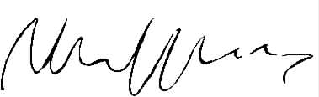 |  | 세미나 날짜

※ 1부는 개인 보관용이며, 1부는 아래 방법으로 송부 요망.
팩스: 02-6000-5790또는 이메일: sd@okmodern.com 으로 송부바랍니다.

